智慧工会-用印申请使用说明

- 点击“新增”选择用印类型
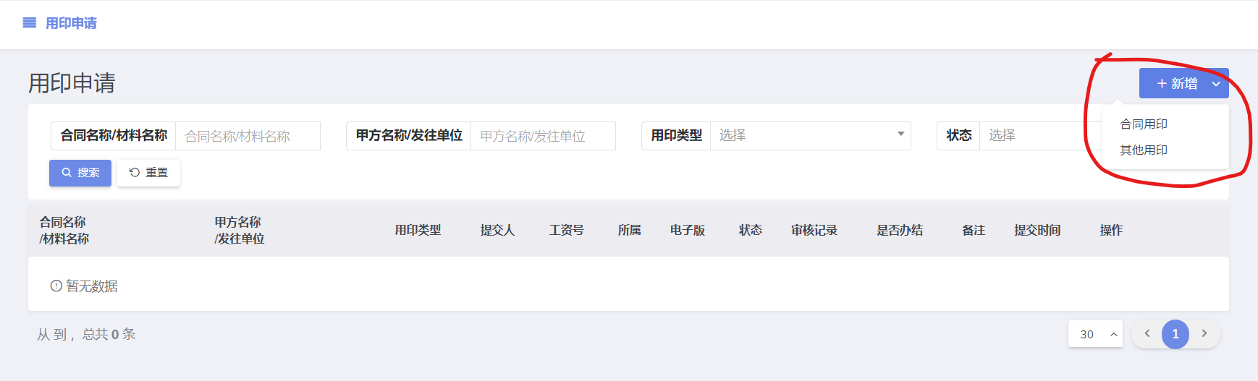
- 合同用印需填写合同名称、甲方名称，上传合同电子版
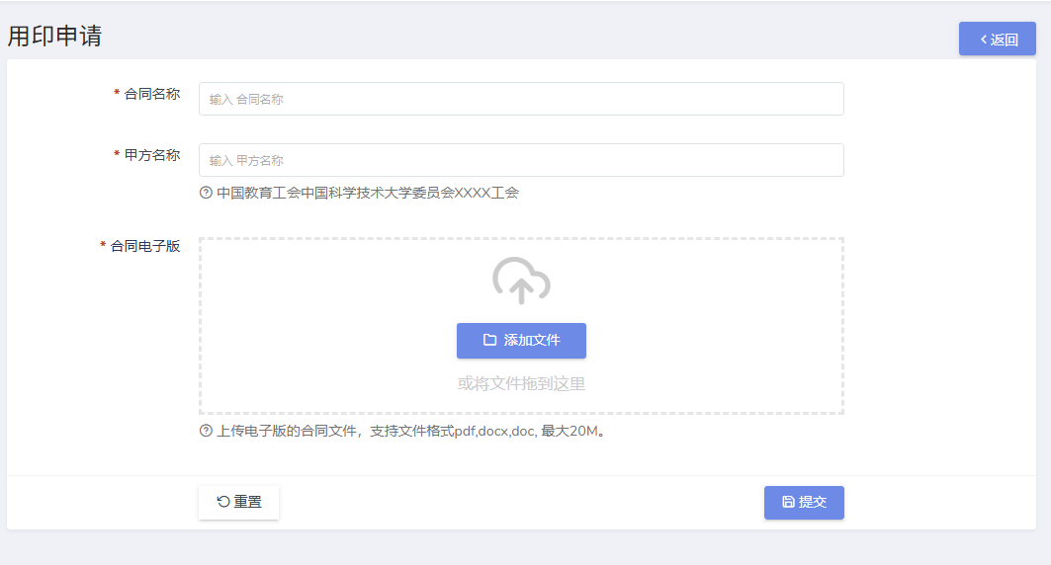
- 核对合同甲方名称无误后确认提交
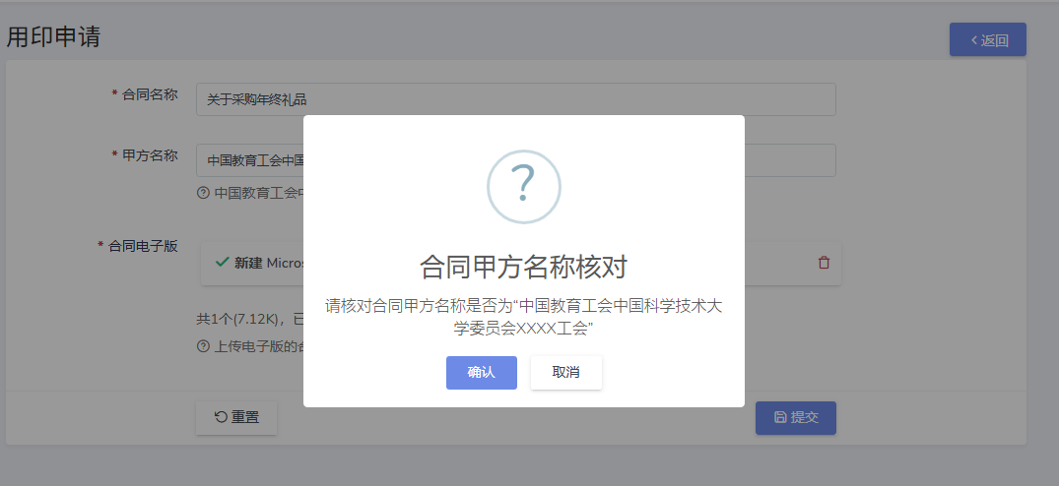
- 其他用印需填写材料名称、发往单位，上传材料电子版
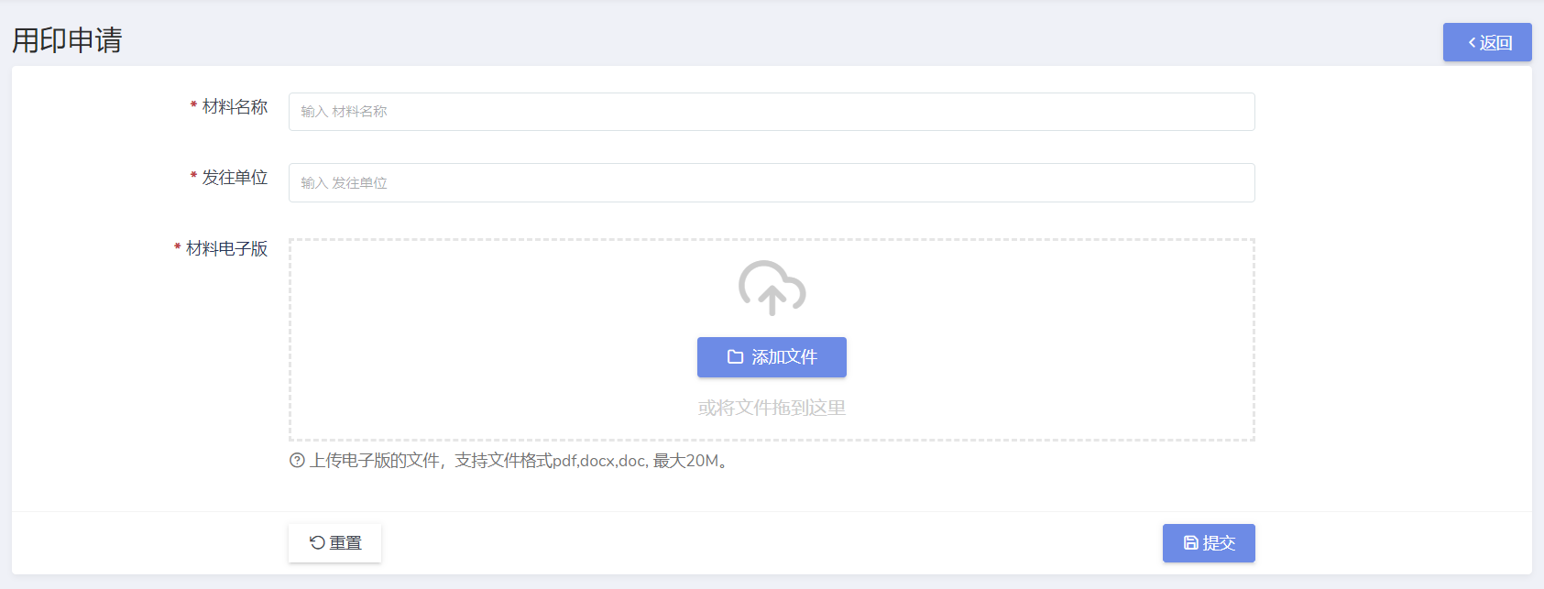
- 审核通过之后，申请人将收到通知短信，根据短信提醒前往工会综合办公室用印。审核流程如下：
院级工会干部提交 -> 院级党组织负责人审核
教职工协会干部提交 -> 工会文体部管理员审核 -> 文体部分管副主席审核
校工会工作人员 ->选择分管领导审核

- 校工会办结
